Муниципальное бюджетное общеобразовательное учреждение
средняя общеобразовательная школа № 23
г. Ковров Владимирской области

Конспект урока
по курсу «Окружающий мир» 3 класс
УМК «Школа России»
тема урока «Опасные места»

подготовила
учитель начальных классов
Мадибраимова Анна Николаевна

г. Ковров
20011

Разработка урока по курсу «Окружающий мир» 3 класс.
Раздел 4 «Наша безопасность».
Тема урока: «Опасные места».
Место в разделе: четвёртый урок в четвёртом разделе «Наша безопасность».

Цель: выявить опасные места для человека в ближайшем его окружении.
Задачи:
- Образовательные:
- формирование знаний учащихся об опасных местах в жилище и вокруг него;
- учить предвидеть опасные ситуации и избегать их;
- учить приёмам работы с информационным текстом.
- Воспитательные:
- воспитывать умение внимательно слушать и слышать учителя и одноклассников;
- уважать чужое мнение.
- Развивающие:
- развивать критичность мышления через чтение информационного текста;
- формировать коммуникативные навыки работы в группе и в паре.
Оборудование:
- Учебник: А.А. Плешаков, « Мир вокруг нас»: М., «Просвещение», 2008.
- Электронная презентация к уроку.
- Раздаточный материал для работы в паре, группе.
Урок построен в технологии « Развитие критического мышления через чтение и письмо».
Формы организации работы с классом | Ход урока | Порядок показа слайдов, приложений.
Выполнение упражнения, помогающего  сконцентрировать внимание. | - Организационный момент.  Клаус Фопель упражнение «Источник энергии».  Учитель: Положите руки перед собой на столе, выдыхая, опустите голову, чтобы подбородок коснулся груди, почувствуйте растяжение мышц затылка, плечи расслаблены. Делая вдох, поднимайте голову и откиньте её назад, почувствуйте, как распахнулась грудная клетка.  Повторите три раза.
Фронтальная  работа.  Индивидуальный опрос.  Взаимоопрос  с использованием приёма «Толстый и тонкий вопрос».  Работа в паре.  Работа в группе.  Фронтальная работа.  Работа с текстом с использованием стратегии «Инсерт» (Условные значки).  Фронтальная работа.  Игра «Пересадки». Учащиеся разбиваются на пары по выбору.  Работа с текстом в паре, заполнение таблицы.  Игра «Броуновское движение». Учащиеся разбиваются на гетерогенные группы. | - Стадия вызова. Постановка проблемной ситуации. Формулирование учащимися целей урока.  1.Проверка домашнего задания.  На доску учитель вывешивает лист с изображением дорожных знаков.  Учитель: Дайте название группе изображённых предметов. ( Дорожные знаки).  Перечислите группы дорожных знаков. (Запрещающие, предписывающие, предупреждающие, информационно-указательные, знаки сервиса)  Опрос учащихся. (5 человек.) Каждый ученик рассказывает о своей группе дорожных знаков, затем у доски показывает знак, который относится к этой группе. Учащиеся из класса задают ученику дополнительный вопрос по пройденной теме.  2.Игра «Найди пару»  Учащимся перед уроком розданы половины изображений дорожных знаков. Учащимся предлагается найти свою пару, а затем разбиться на две группы.  Учитель: Дайте название каждой группе знаков. (Запрещающие и предупреждающие дорожные знаки).  Учитель: Как вы думаете, почему я акцентировала ваше внимание на данных группах дорожных знаков?  Ответы детей: Эти знаки предупреждают нас об опасностях, запрещают нам совершать плохие поступки, помогают увидеть опасные места на дороге, избежать неприятностей.  3.Учитель: Попробуйте сформулировать тему урока.  - Стадия осмысления материала.  1.Учитель: Тема нашего урока «Опасные места». Где же нас могут подстерегать опасности?  На доске учитель совместно с детьми заполняет  кластер. Возможно, останутся свободные графы, которые дети будут заполнять в процессе чтения текста или в конце урока.  Учитель: На чём мы остановимся подробно, поможет отгадать загадка:  - «Стоит бычище, проклёваны бочища».  Дети отгадывают:  - «Это дом».  Учитель: Откройте учебник на странице18.  2. Работа с текстом ведётся с использованием стратегии «Инсерт». (Первый и второй абзацы)  Учитель: Почему балкон и подоконник являются опасными местами?  В процессе обсуждения кластер дополняется новыми компонентами.  Учитель: Подведём итог. Посмотрите на слайд, прочитайте стихотворение, какие ещё правила поведения на балконе вы узнали?  3.Учитель: Какие ещё опасности подстерегают нас в доме, вам поможет узнать следующая загадка. «Лёгкий подъёмник быстро домчит, вверх поднимаясь, вниз опускаясь. Правильно пользуйся им, правила выполняя». Дети отгадывают: Это лифт.  Учитель: Для выполнения следующего задания вам необходимо выполнить пересадку.  (Учащиеся договариваются, выполняют пересадку и образуют новую пару)  Учитель: Заполните таблицу, которая лежит перед вами.  После заполнения таблицы учащиеся делятся своими мнениями.  Учитель: Предлагаю вам прочитать текст на странице 19 и дополнить таблицу.  После прочтения дети, называют правила, которыми дополнили таблицу.  Учитель: Подведём итог. Посмотрите на слайд. Как вы думаете, почему это правило я посчитала одним из важных? (Высказывания детей)  4.Учитель: Для продолжения работы вам необходимо разбиться на группы.  Учитель: Посмотрите на слайд. Обсудите в группе, какие опасные места есть возле дома?  Высказывания детей каждой группы.  Учитель: Вернитесь на место и прочтите текст на страницах 20-21.  Учитель: Посмотрите на слайд. Знакомы ли вам эти сооружения? О каких правилах безопасности следует помнить?  - Стадия рефлексии.  Подведение итогов работы на уроке.  5. Учитель: Вернёмся к нашему кластеру. Можно ли его дополнить? ( Высказывания детей)  6.Домашнее задание: Посмотрите на слайд.  Здесь представлены иллюстрации к правилам безопасности, о которых на сегодняшнем уроке мы не говорили. Догадайтесь, о чём я хотела вас предупредить. Дома нарисуйте иллюстрацию к одной из опасных ситуаций и составьте рассказ, о том, как её избежать. Две иллюстрации последнего слайда помогут перейти к теме следующего урока. | Смотри приложение  №1  Смотри приложение №2  Смотри приложение №3.  Слайд  №2  Смотри приложение  №4  Слайд №3  Слайд №4  Слайд №5, №6  Смотри приложение№2.  Слайд №7

Визитная карточка урока.
«Окружающий мир» 3 класс.
Раздел 4 «Наша безопасность».
Тема урока: «Опасные места».
Место в разделе: четвёртый урок в четвёртом разделе «Наша безопасность».
Цель урока: выявить опасные места для человека в ближайшем его окружении.
Задачи:
- Образовательные:
- формирование знаний учащихся об опасных местах в жилище и вокруг него;
-учить предвидеть опасные ситуации и избегать их;
- учить приёмам работы с информационным текстом.
- Воспитательные:
-воспитывать умение внимательно слушать и слышать учителя и одноклассников;
- уважать чужое мнение.
- Развивающие:
- развивать критичность мышления через чтение информационного текста;
- формировать коммуникативные навыки работы в группе и в паре.
Оборудование:
- Учебник: А.А. Плешаков « Мир вокруг нас», Москва, «Просвещение»,2008 г.
- Электронная презентация к уроку.
- Раздаточный материал для работы в паре, группе.

Урок построен в технологии «Развитие критического мышления через чтение и письмо».
Базовая модель построения урока в данной технологии выделяет три стадии:
- Вызов. Этап актуализации имеющихся знаний.
- Осмысление новой информации. Этап взаимодействия на основе содержания текста.
- Рефлексия. Этап размышления и оценки.
Данный урок относится к одному из шести, предлагаемых технологией, типов урока: работа с информационным текстом.
Урок данного типа предполагает следующую структуру:
Этап урока | Методы, стратегии, приёмы. | Формы организации.
Стадия 1. Вызов. | Парная и групповая мозговая атака  ( мозговой штурм), составление кластера, «толстые» и «тонкие» вопросы. | Фронтальная работа, статичные и динамичные пары и группы.
Стадия 2. Осмысление. | Дискуссия, диалог, стратегия «Инсерт», заполнение таблиц,  чтение с остановками. | Фронтальная работа, статичные и динамичные пары и группы.
Стадия 3. Рефлексия. | Возвращение к кластеру, выходная карта, концептуальное колесо. | Фронтальная, индивидуальная работа, индивидуально-групповая форма.

На данном уроке использовались следующие методы, приёмы, стратегии данной технологии:
- Парная и групповая мозговая атака.
Данные виды работы были направлены на активизацию ранее полученных знаний по теме, на пробуждение любопытства и определение целей изучения предстоящего материала.
- Составление кластера.
Это графический приём систематизации материала. Центр кластера – это наша тема, от неё отходят лучи – крупные смысловые единицы, а от них соответствующие термины, понятия.
- Приём «Толстый и тонкий вопрос».
Этот приём использован для взаимоопроса.
«Толстые» вопросы предполагают получение от учащихся развёрнутого, подробного ответа, а «тонкие» вопросы – простого, односложного.
- Стратегия «Инсерт».
Она подходит для информационно-насыщенного текста. Учащиеся должны обязательно что-то знать по теме. Им предлагается система маркировки текста, чтобы подразделить заключённую в нём информацию следующим образом:
«V» –уже известная информация;
«+» этим знаком помечается неожиданная и интересная информация;
«?»-об этом хотелось бы узнать больше.
На данном уроке была использована электронная презентация, которая сопровождала этапы осмысления и рефлексии. Её применение позволяло решать следующие задачи:
- Повысить уровень понимания учебной статьи;
- Развитие визуального канала восприятия;
- Развитие образного мышления.

Приложение №1

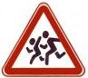
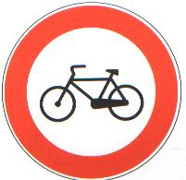
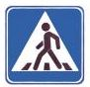
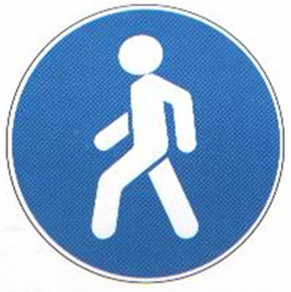

Приложение №2

Опасные
места
Улица
Лес
Дом
Дорога
Школа
Двор

Приложение №3

Дом
Балкон
Подоконник
лифт

Приложение к уроку №4

Правила обращения с лифтом.
Можно делать. | Нельзя делать.
1 | 1
2 | 2
3 | 3
4 | 4
5 | 5
6 | 6
7 | 7

1слайд

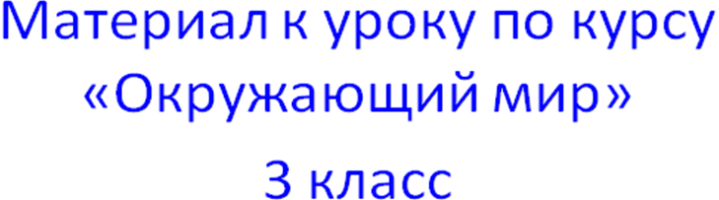

2 слайд

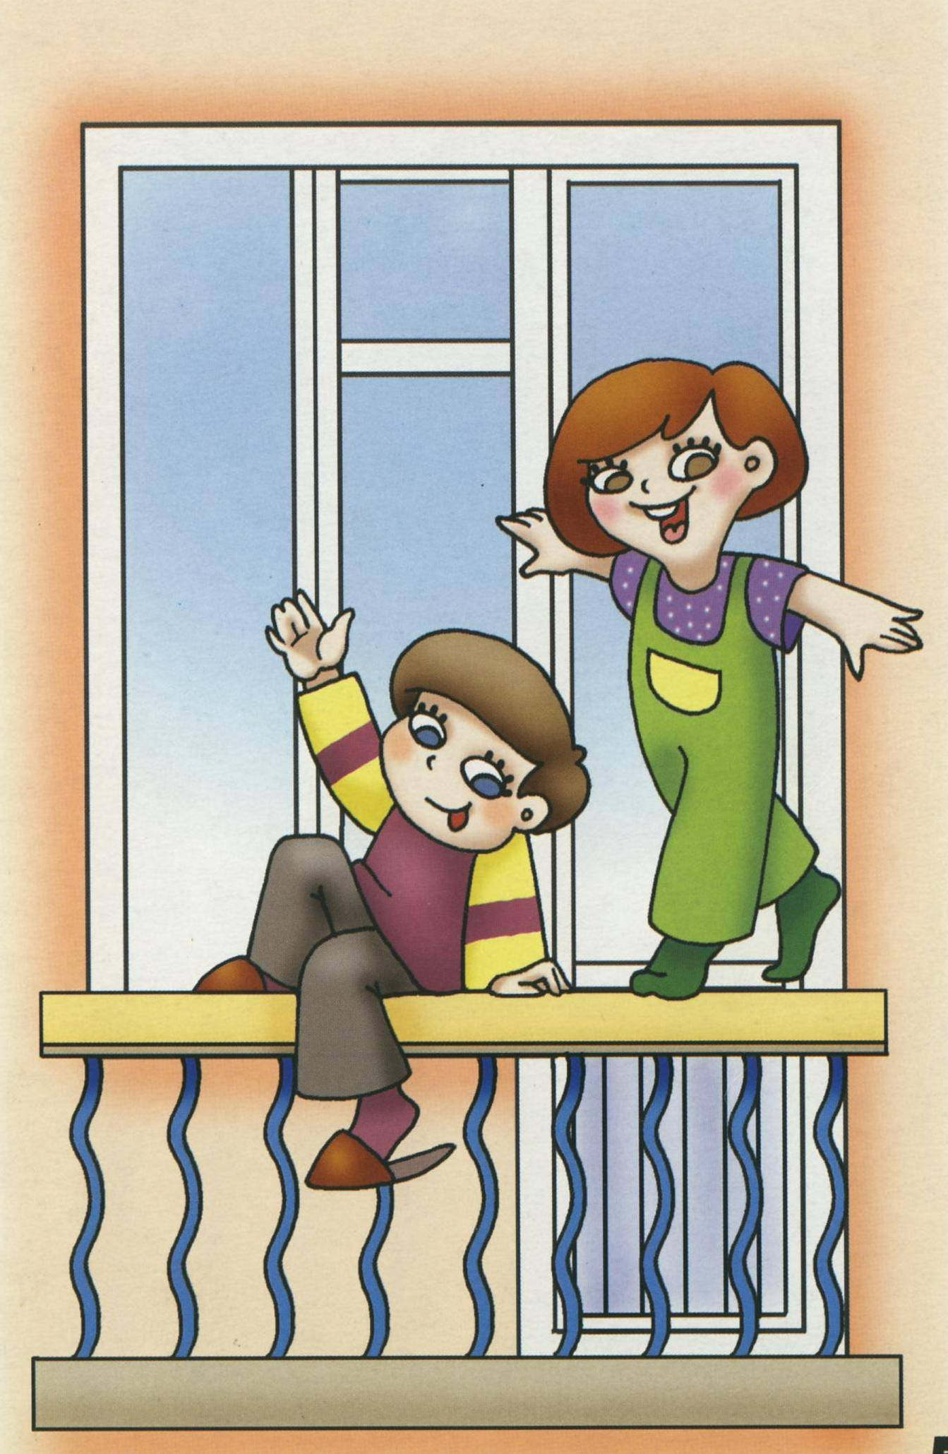
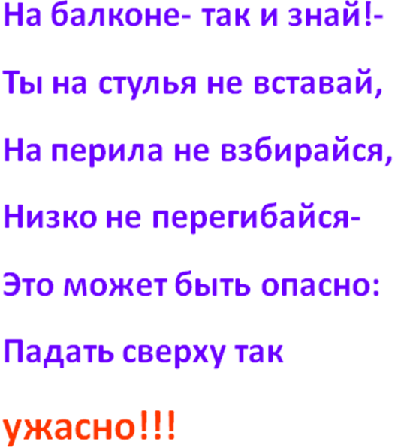

3 слайд

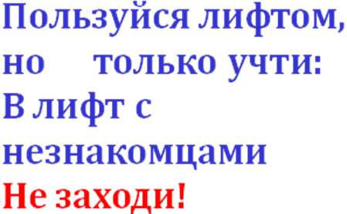
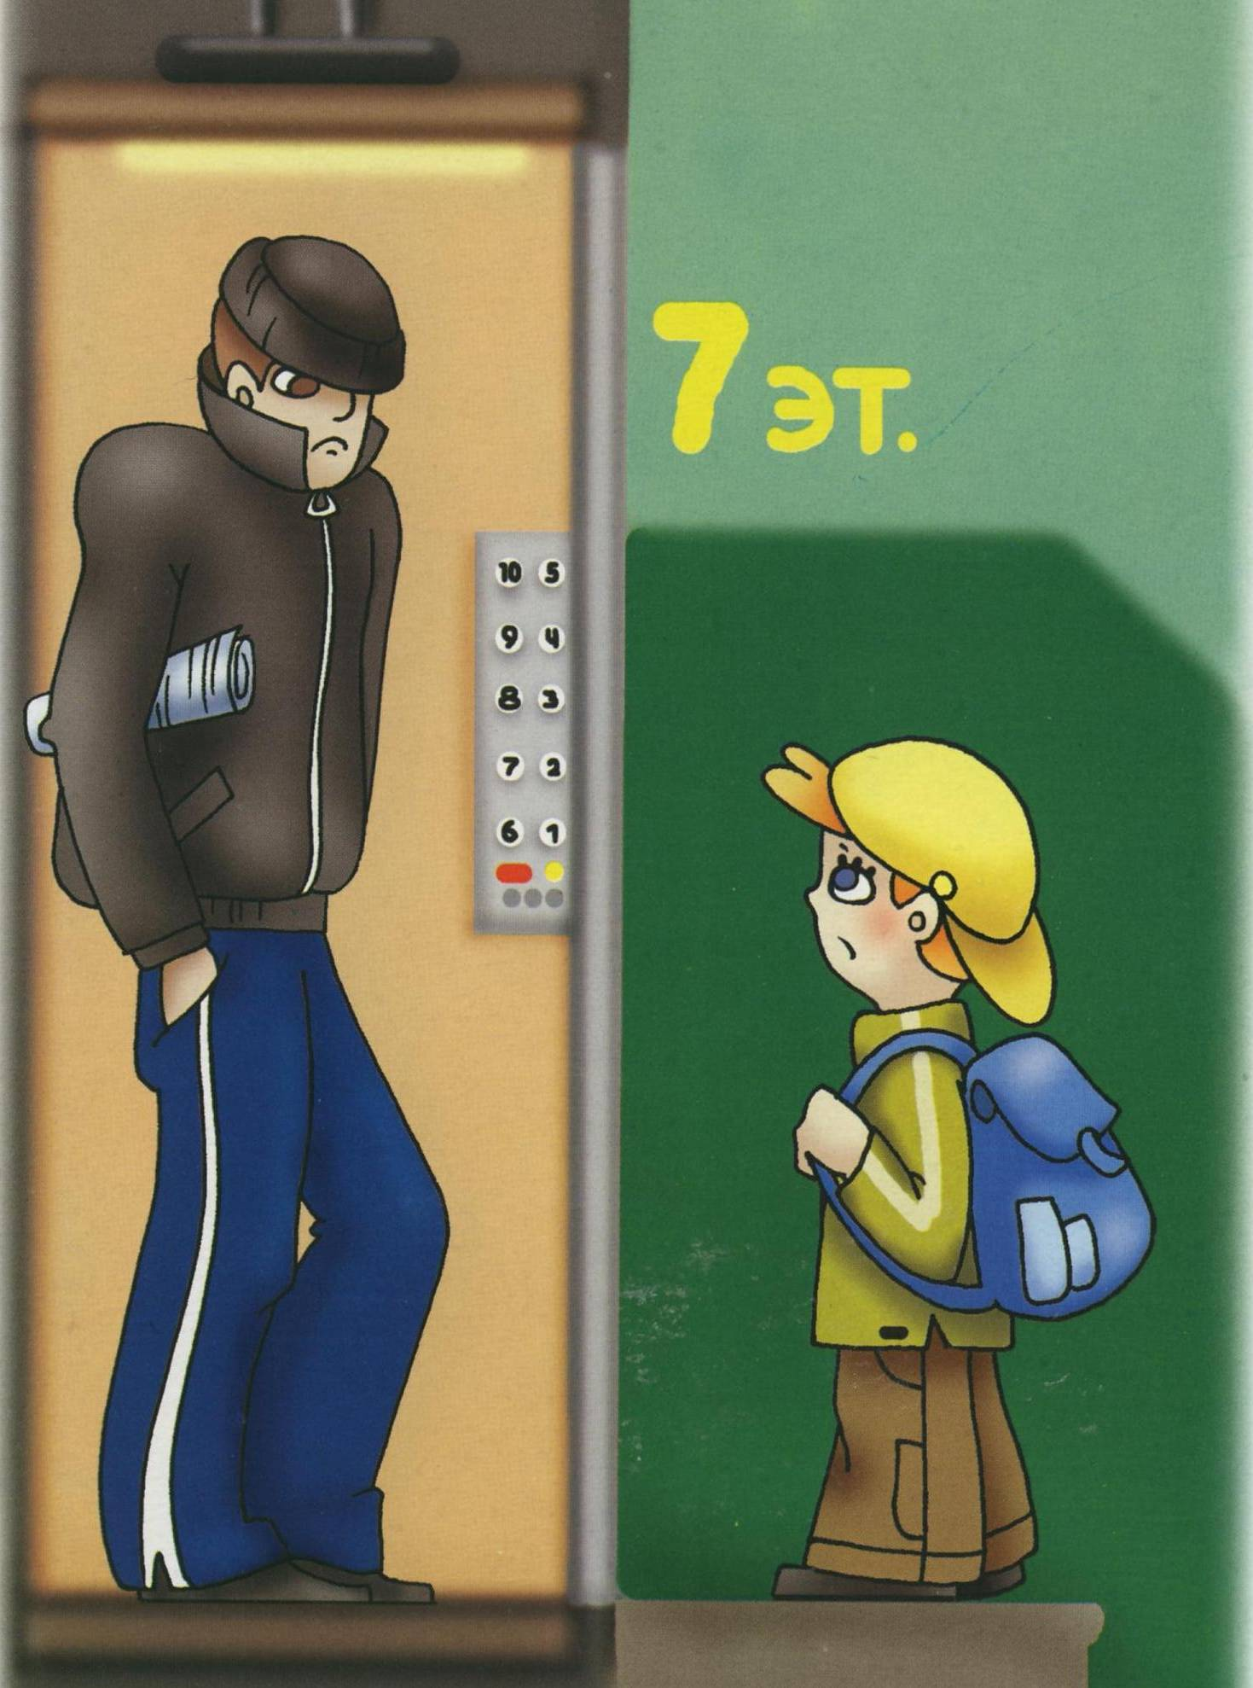

4 слайд

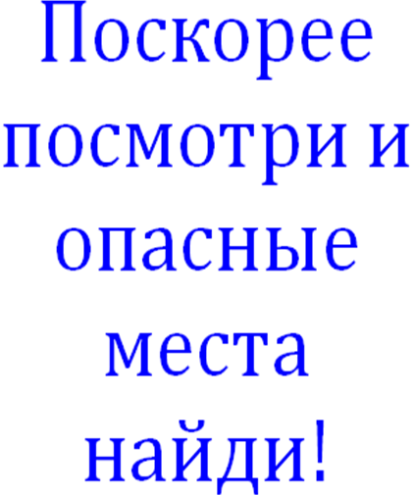

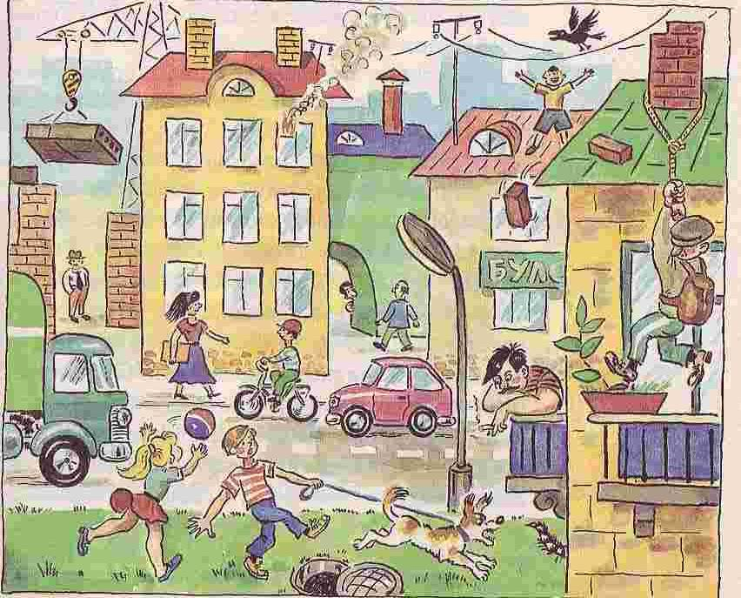

5 слайд

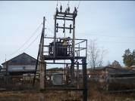
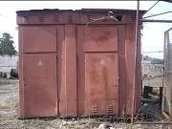

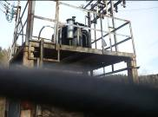

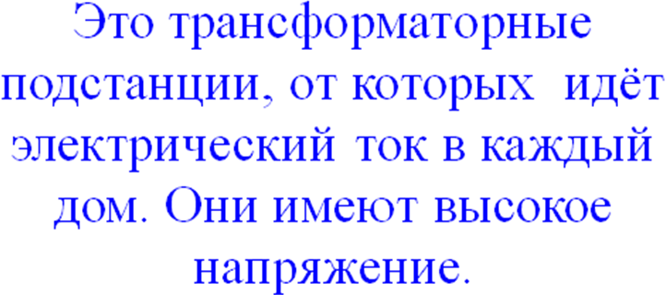

6 слайд
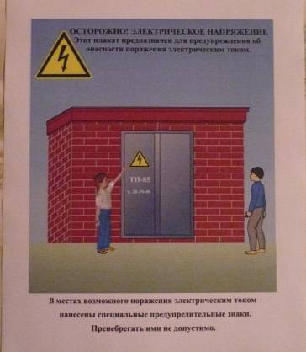
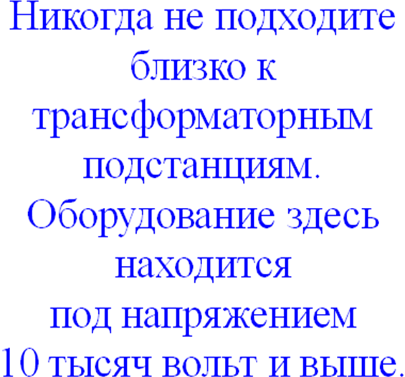

7 слайд
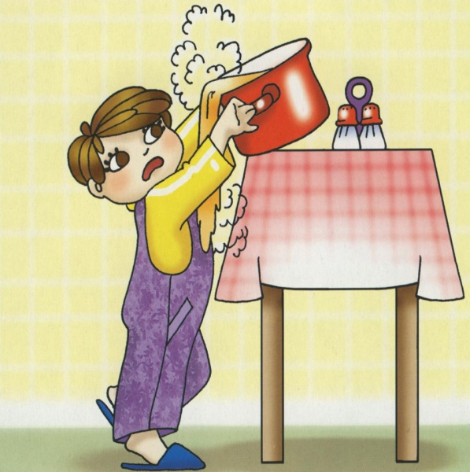
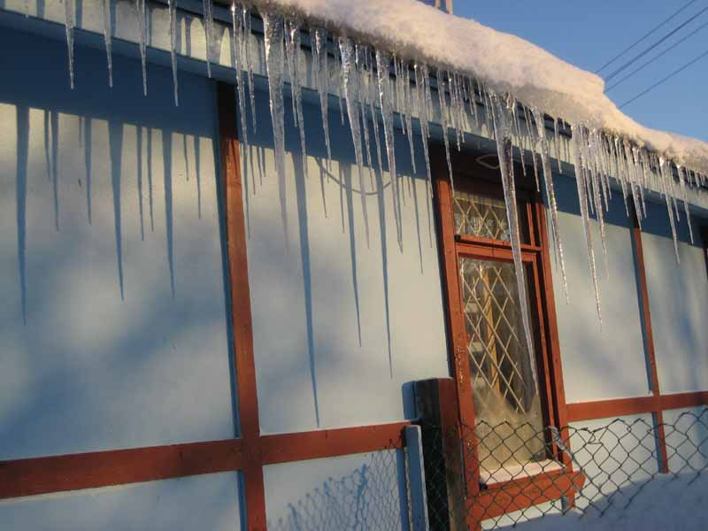
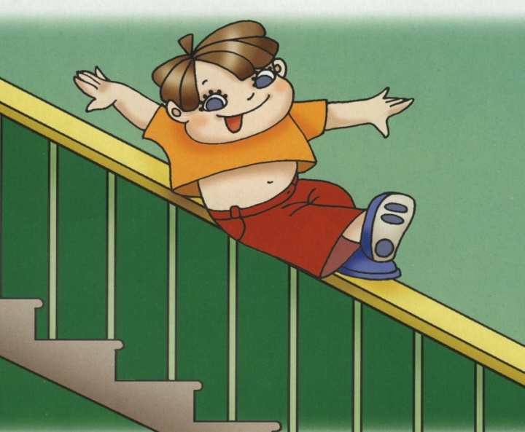
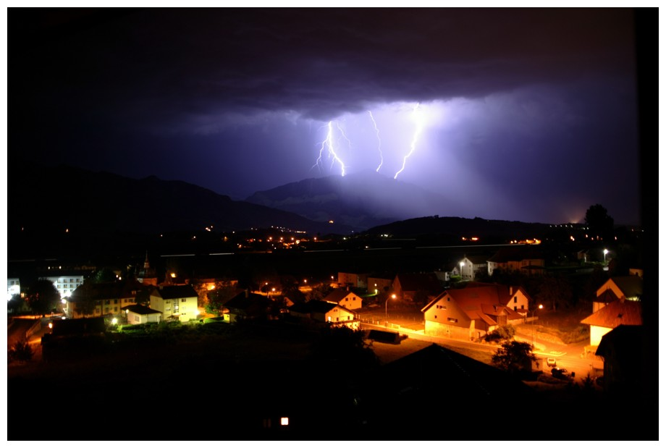
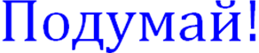
Использованные материалы и Интернет – ресурсы
- А.А. Плешаков. Мир вокруг нас. 3 класс, в двух частях, Москва, «Просвещение»,2008 г.
- Т.Ю. Целоусова, Т.В. Максимова. Поурочные разработки по курсу «Окружающий мир», Москва, «Вако», 2003г.
- Клаус Фопель, Как научить детей сотрудничать? Психологические игры и упражнения. Москва, «ГЕНЕЗИС», 1998 год.
- http://malchishki-i-devchonki.ru/index.html,http://www.numama.ru/, http://lifesophia.narod.ru/zagadki.htm.

